РЕГЛАМЕНТ СОРЕВНОВАНИЙ КУБКА РБ
по спортивному лову рыбы со льда на зимнюю блесну.

Организация, подготовка и непосредственное проведение турнира
осуществляется БОО «ФРС».

Оргкомитет соревнований - Трикозенко Виталий; Филипчик Константин;
Кравец Виктор
Главный судья соревнований – Алексеев Олег.
Место проведения: вдхр. Зельвянское, Гродненская обл.
Соревнования Кубка РБ проходят в два тура по Правилам спортивного лова рыбы на зимнюю блесну без участия судей-контролёров. Допускается использование лыж, коньков и снегоступов.
Заявки на участие команд по форме Приложения в Оргкомитет до 20.02.2013

01 марта, пятница - Заезд и размещение команд, общение участников.
- 21.00 – 21.30 - Регистрация участников соревнований, выдача повязок и тары для хранения улова;
Тренировка участников соревнований в акватории проведения соревнований разрешена 01.03.2012г. до 19.00.

02 марта, суббота.
Тренировка участников соревнований в акватории проведения соревнований 02.03.2013 г. запрещена;
- 09.30 –09.50 – Торжественное открытие соревнований; доведение информации об акватории лова, порядка старта и финиша участников, зоны старта и финиша, контроль спортсменов на предмет наличия у них ранее пойманной рыбы и запрещенных снастей.
- 09.50 - 10.00 - Выдвижение команд в зону старт-финиш;
- 10.00 - Старт соревнований 1-го тура;
- 17.00 - Финиш соревнований 1-го тура.
-17.30 –18.00 – Взвешивание уловов, подведение итогов 1-го тура
Тренировка участников соревнований в промежутке между турами этапа в акватории проведения соревнований запрещена.

03 марта, воскресенье.
- 08.45 – 08.55 – Выдвижение команд в зону старт-финиш, контроль спортсменов на предмет наличия у них ранее пойманной рыбы и запрещенных снастей;
- 09.00 – Старт соревнований второго тура;
- 16.00 – Финиш соревнований второго тура;
- 16.00 – 16.40– Взвешивание уловов;
- 17.00 – 17.30 – Подведение итогов соревнований;
Награждение победителей и призёров. Торжественное закрытие соревнований.

К зачёту принимаются следующие виды рыб:
- Судак длиной не менее 40 см;
- Окунь и ёрш без ограничения размера в 1-м туре и не более 10 шт. – во втором.

Место сбора команд – около Спасательной станции (пристань) в северной части водохранилища (схема прилагается ниже). Акватория лова одна на всех – зона водохранилища от дамбы до линии электропередач (ЛЭП) которая пересекает водохранилище, за исключением зон отсеченных на схеме красным цветом, а именно: не ближе 50м от ЛЭП проходящей по дамбе, не ближе 100 м от ЛЭП которая пересекает водохранилище, не ближе 150 м от основного слива водохранилища, не ближе 200 м от входа в залив напротив д. Лавриновичи. Окончательно акватория ловли доводится до участников соревнований непосредственно перед стартом тура в зависимости от ледовой обстановки.
Запрещается лов рыбы в выделенной зоне «старт – финиш».
Разрешено: использование лыж, коньков, снегоступов, GPS – навигаторов, эхолотов и средств связи. Победители и призёры Кубка РБ в основной номинации награждаются памятными кубками, медалями и дипломами за 1, 2 и 3-е места.
Все участники соревнований должны иметь действующие полисы страхования от несчастных случаев.

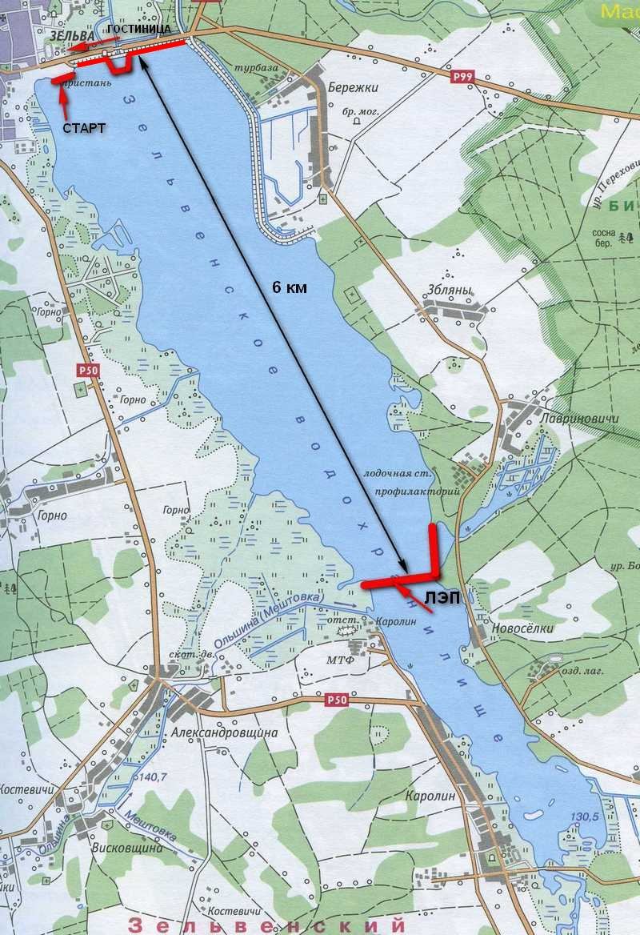

ЗАЯВКА

на участие команды ___________________________________________________ в Кубке Республики Беларусь по спортивному лову рыбы со льда на зимнюю блесну 2013 г.

№  п/п | Статус участника | Фамилия, имя,  отчество | Год  рождения
1. | Представитель
2. | Тренер
3.1. | Спортсмен
3.2. | Спортсмен
3.3. | Спортсмен
3.4. | Запасной спортсмен

Руководитель общественной рыболовной организации (или организации)

_________________________

М.П. «_____» _______________ 2013 г.

